AIROCIDE®
EL NACIMIENTO DE UNA TECNOLOGÍA REVOLUCIONARIA
Airocide® es una tecnología fotocatalítica innovadora específica que convierte instantáneamente cualquier molécula orgánica (sólida o gaseosa) en un vapor inofensivo . Esta tecnología de bioconversión, además de degradar eficazmente el gas etileno, es capaz de eliminar muchos compuestos orgánicos volátiles no deseados (COV) y eliminar virus, bacterias, hongos, mohos e incluso ántrax, como se ha demostrado clínicamente en numerosos aplicaciones hechas por la NASA.
En el sector del vino, las bodegas como Opus One, Sawyer y otros cientos de otros fabricantes han confiado a Airocide® el control del desarrollo de moldes en sus prestigiosas salas de envejecimiento con barriles de madera, haciendo que el aire que pasa por el sistema sea estéril.
Este es el uso más extendido en el mundo del vino con numerosas aplicaciones ahora establecidas para prevenir la aparición de TCA, incluso a alta humedad ambiental, como para reducir significativamente las pérdidas de producto debido al fenómeno clásico de evaporación.
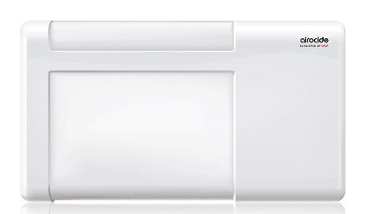
APLICACIONES
- Barriles y salas de crianza con barriles de madera.
- Almacenes, cartones, etiquetas y productos vitivinícolas.
- Multiplicación de levadura sal y pied de cuve
- Salas de embotellado y degustación.
- Casas y oficinas
- Sector sanitario
- Sector alimentario

